使用Xshell前，linux需要安装并运行ssh

**Windows访问linux**

**安装xshell**

官网地址：<https://xshell.en.softonic.com>

**连接linux**

运行xshell，新建会话

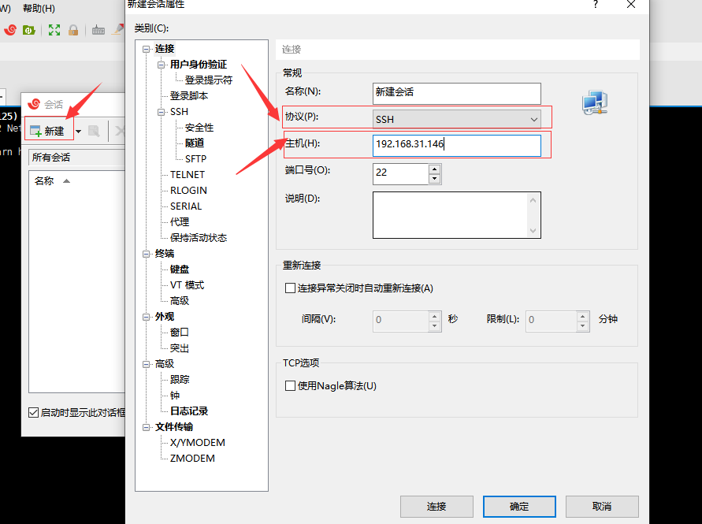

输入用户名和密码

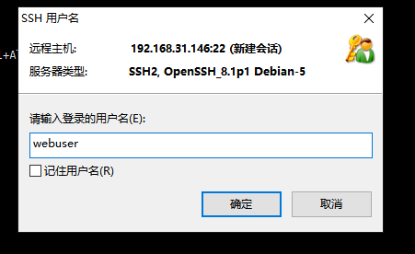

确定后进入linux

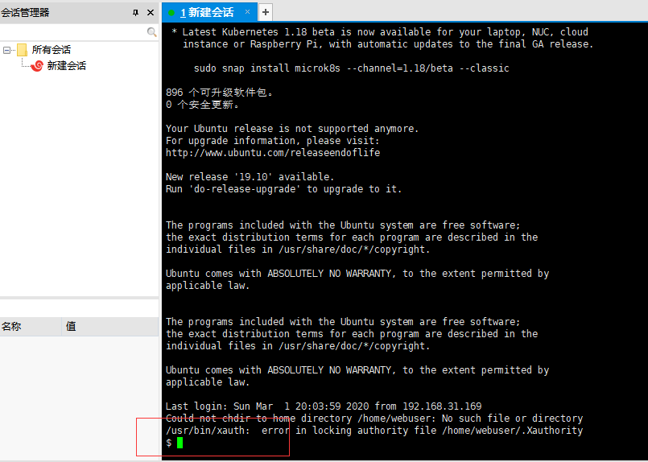

**文件传输**

**运行xshell，连接至linux**

**Linux安装lrzsz**

执行如下命令安装

sudo apt-get install lrzsz

**上传文件至linux**

执行如下命令，从window接收文件

sudo rz

**从linux下载文件**

执行如下命令，发送文件到window

sz publish.zip